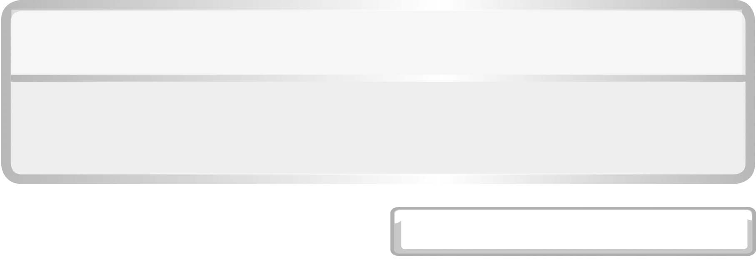
หน่วยการเรียนรู้ที่ 3 ชีวิตกับสิ่งแวดล้อม

แผนการจัดการเรียนรู้ที่ 12

ชั้นประถมศึกษาปีที่ 6 เวลา 1 ชั่วโมง

การมีส่วนร่วมในการดูแลรักษา
ทรัพยากรธรรมชาติ
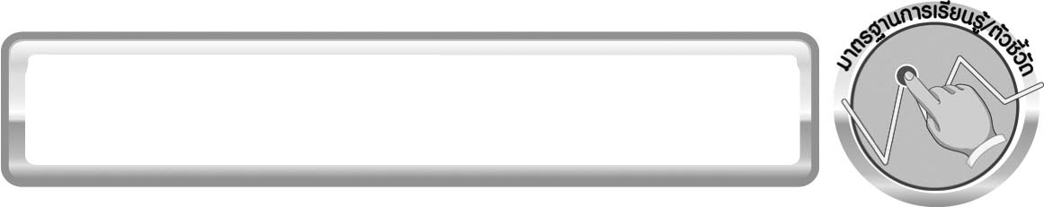
มาตรฐานการเรียนรู้/ตัวชี้วัด

มาตรฐานการเรียนรู้
มาตรฐาน ว 2.2 เข้าใจความสำคัญของทรัพยากรธรรมชาติ การใช้ทรัพยากรธรรมชาติในระดับท้องถิ่น ประเทศ และโลก นำความรู้ไปใช้ในการจัดการทรัพยากรธรรมชาติและสิ่งแวดล้อมในท้องถิ่นอย่างยั่งยืน
ตัวชี้วัด
1. ว 2.2 ป.6/1 สืบค้นข้อมูลและอภิปรายแหล่งทรัพยากรธรรมชาติในแต่ละท้องถิ่นที่เป็นประโยชน์ต่อการดำรงชีวิต
2. ว 2.2 ป.6/2 วิเคราะห์ผลของการเพิ่มขึ้นของประชากรมนุษย์ต่อการใช้ทรัพยากรธรรมชาติ
3. ว 2.2 ป.6/3 อภิปรายผลต่อสิ่งมีชีวิตจากการเปลี่ยนแปลงสิ่งแวดล้อม ทั้งโดยธรรมชาติและโดยมนุษย์
4. ว 2.2 ป.6/4 อภิปรายแนวทางในการดูแลรักษาทรัพยากรธรรมชาติและสิ่งแวดล้อม
5. ว 2.2 ป.6/5 มีส่วนร่วมในการดูแลรักษาสิ่งแวดล้อมในท้องถิ่น

มาตรฐานการเรียนรู้
มาตรฐาน ว 8.1 ใช้กระบวนการทางวิทยาศาสตร์และจิตวิทยาศาสตร์ในการสืบเสาะหาความรู้ การแก้ปัญหา รู้ว่าปรากฏการณ์ทางธรรมชาติที่เกิดขึ้นส่วนใหญ่มีรูปแบบที่แน่นอน สามารถอธิบายและตรวจสอบได้ภายใต้ข้อมูลและเครื่องมือที่มีอยู่ในช่วงเวลานั้น ๆ เข้าใจว่าวิทยาศาสตร์ เทคโนโลยี สังคม และสิ่งแวดล้อม มีความเกี่ยวข้องสัมพันธ์กัน
ตัวชี้วัด
1. ว 8.1 ป.6/1 ตั้งคำถามเกี่ยวกับประเด็น หรือเรื่อง หรือสถานการณ์ ที่จะศึกษา
ตามที่กำหนดให้และตามความสนใจ
2. ว 8.1 ป.6/2 วางแผนการสังเกต เสนอการสำรวจตรวจสอบ หรือศึกษาค้นคว้า และคาดการณ์สิ่งที่จะพบจากการสำรวจตรวจสอบ
3. ว 8.1 ป.6/3 เลือกอุปกรณ์ และวิธีการสำรวจตรวจสอบที่ถูกต้องเหมาะสมให้ได้ผลที่ครอบคลุมและเชื่อถือได้
4. ว 8.1 ป.6/4 บันทึกข้อมูลในเชิงปริมาณและคุณภาพ วิเคราะห์ และตรวจสอบผลกับสิ่งที่คาดการณ์ไว้ นำเสนอผลและข้อสรุป
5. ว 8.1 ป.6/5 สร้างคำถามใหม่เพื่อการสำรวจตรวจสอบต่อไป
6. ว 8.1 ป.6/6 แสดงความคิดเห็นอย่างอิสระ อธิบาย ลงความเห็นและสรุปสิ่งที่ได้เรียนรู้
7. ว 8.1 ป.6/7 บันทึกและอธิบายผลการสำรวจตรวจสอบตามความเป็นจริง มีเหตุผล และมีประจักษ์พยานอ้างอิง
8. ว 8.1 ป.6/8 นำเสนอ จัดแสดงผลงานโดยอธิบายด้วยวาจา และเขียนรายงานแสดงกระบวนการและผลของงานให้ผู้อื่นเข้าใจ

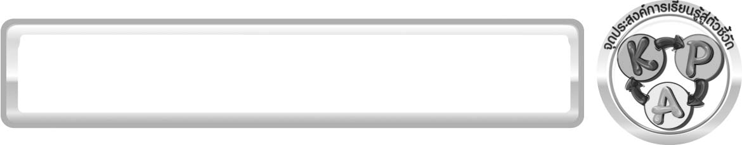
จุดประสงค์การเรียนรู้สู่ตัวชี้วัด

1. สืบค้นและอภิปรายประโยชน์ของการมีส่วนร่วมในการดูแลรักษาทรัพยากรธรรมชาติได้ (P)
2. อธิบายประโยชน์ของการมีส่วนร่วมในการดูแลรักษาทรัพยากรธรรมชาติได้ (K)
3. เป็นคนช่างสังเกต ช่างคิดช่างสงสัย และเป็นผู้ที่มีความกระตือรือร้นในการ
เสาะแสวงหาความรู้ (A)

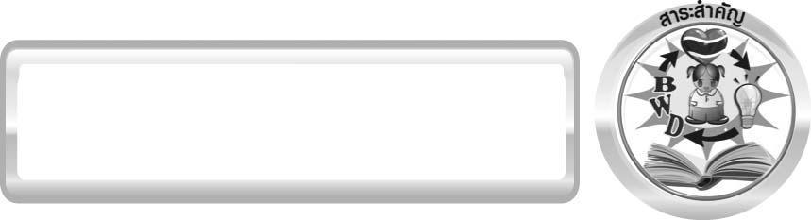
สาระสำคัญ

การมีส่วนร่วมในการดูแลรักษาทรัพยากรธรรมชาติ
1. ช่วยกันรักษาแหล่งน้ำให้สะอาด เพื่อจะได้มีน้ำไว้ใช้ต่อไป
2. ช่วยกันคัดแยกขยะ และนำขยะที่ยังใช้ได้อยู่กลับมาใช้ใหม่เป็นการรีไซเคิลขยะ และกำจัดขยะอันตรายได้อย่างเหมาะสมและปลอดภัยต่อสิ่งแวดล้อม
3. ทำการเกษตรตามทฤษฎีแนวใหม่ การใช้สารชีวภาพในการกำจัดศัตรูพืช
4. ประหยัดพลังงานไฟฟ้า โดยถอดปลั๊กเครื่องใช้ไฟฟ้าทุกชนิดหลังเลิกใช้งาน

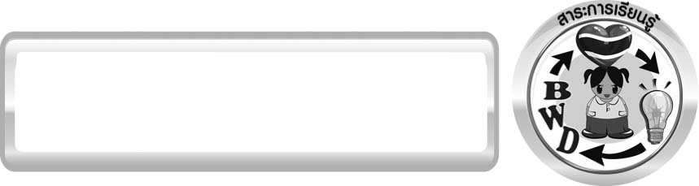
สาระการเรียนรู้

ทรัพยากรธรรมชาติในท้องถิ่น
- การมีส่วนร่วมในการดูแลรักษาทรัพยากรธรรมชาติ


สมรรถนะสำคัญของผู้เรียน
1. ความสามารถในการสื่อสาร
▪ การอธิบาย การเขียน การพูดหน้าชั้นเรียน
2. ความสามารถในการคิด
▪ การสังเกต การสำรวจ การจำแนกประเภท การคิดวิเคราะห์ การสร้างคำอธิบาย
การสื่อความหมาย การจัดระบบความคิดเป็นแผนภาพ การสืบค้นโดยใช้กระบวนการทางวิทยาศาสตร์
3. ความสามารถในการแก้ปัญหา
▪ การแก้ปัญหาขณะปฏิบัติกิจกรรม
4. ความสามารถในการใช้ทักษะชีวิต
▪ กระบวนการกลุ่ม
5. ความสามารถในการใช้เทคโนโลยี


คุณลักษณะอันพึงประสงค์

ใฝ่เรียนรู้
ตัวชี้วัดที่ 4.2 แสวงหาความรู้จากแหล่งเรียนรู้ต่าง ๆ ทั้งภายในและภายนอกโรงเรียนด้วยการเลือกใช้สื่ออย่างเหมาะสม บันทึกความรู้ วิเคราะห์ สรุปเป็นองค์ความรู้ สามารถนำไปใช้ในชีวิตประจำวันได้

มีจิตสาธารณะ
ตัวชี้วัดที่ 8.2 เข้าร่วมกิจกรรมที่เป็นประโยชน์ต่อโรงเรียน ชุมชน และสังคม

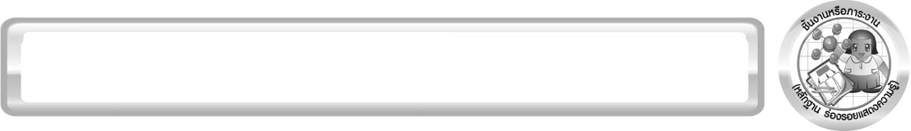
ชิ้นงานหรือภาระงาน (หลักฐาน ร่องรอยแสดงความรู้)

ผลการสืบค้นโครงการที่เป็นส่วนเสริมสร้างทรัพยากรป่าไม้

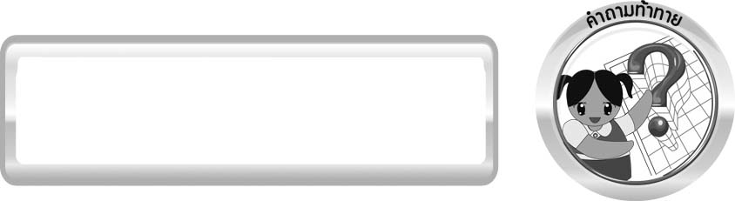
คำถามท้าทาย

นักเรียนมีส่วนร่วมในการดูแลรักษาทรัพยากรธรรมชาติได้อย่างไรบ้าง

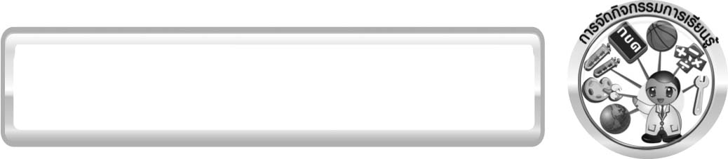
การจัดกิจกรรมการเรียนรู้

ขั้นที่ 1 สร้างความสนใจ (engagement) (5 นาที)
1. ให้นักเรียนศึกษาวีดิทัศน์เกี่ยวกับทรัพยากรธรรมชาติ ทบทวนประสบการณ์เดิม โดยให้นักเรียนตอบคำถามในประเด็น
1.1 นักเรียนมีส่วนร่วมในการดูแลรักษาทรัพยากรธรรมชาติได้อย่างไรบ้าง
(ตัวอย่างคำตอบ ช่วยกันรักษาแหล่งน้ำให้สะอาด เพื่อจะได้มีน้ำไว้ใช้ต่อไป ช่วยกันคัดแยกขยะ
และนำขยะที่ยังใช้ได้อยู่กลับมาใช้ใหม่เป็นการรีไซเคิลขยะ และกำจัดขยะอันตรายได้อย่าง
เหมาะสมและปลอดภัยต่อสิ่งแวดล้อม ทำการเกษตรตามทฤษฎีแนวใหม่
การใช้สารชีวภาพในการกำจัดศัตรูพืช ประหยัดพลังงานไฟฟ้า โดยถอดปลั๊กเครื่องใช้ไฟฟ้าทุกชนิดหลังเลิกใช้งาน)
2. ให้นักเรียนตอบคำถามลงในกระดาษที่ครูเตรียมให้

ขั้นที่ 2 สำรวจและค้นหา (exploration) (20 นาที)
ครูแบ่งนักเรียนออกเป็น 5 กลุ่ม จากนั้นให้นักเรียนแต่ละกลุ่มสำรวจทรัพยากรธรรมชาติในท้องถิ่นมา 1 ประเภท จากนั้นบันทึกลงในแบบบันทึกดังตัวอย่าง

แบบบันทึก
1.1 ชื่อชุมชน/ท้องถิ่น (ร่วมใจพัฒนา)
1.2 ทรัพยากรธรรมชาติในท้องถิ่นที่สนใจศึกษา
 ดิน  น้ำ  ป่า แร่

1.3 ประโยชน์จากการใช้ทรัพยากรธรรมชาติในท้องถิ่น (ป่าไม้ทำให้ฝนตกตามฤดูกาล
เป็นแหล่งต้นน้ำลำธาร และทำให้น้ำไม่ไหลบ่าท่วมท้องถิ่น)
1.4 ปัญหา สาเหตุ ผลกระทบ และแนวทางการแก้ไขปัญหาหรือการอนุรักษ์ทรัพยากรธรรมชาติ ในท้องถิ่น
(คนในท้องถิ่น
ถางป่าเพื่อปรับปรุงพื้นที่เกษตรกรรม)

ผลกระทบ
(พืชมีจำนวนลดลง ต้นไม้ใหญ่ถูกตัดโค่น สัตว์ป่าไม่มีที่อยู่อาศัย ไม่มีแหล่งอาหาร พื้นที่ป่าลดลง ทำให้ฝนไม่ตกตามฤดูกาล ไม่มีแหล่งต้นน้ำลำธาร)
(ปัญหา
ป่าไม้)
(คนในท้องถิ่นตัดไม้เพื่อนำไม้ไปขาย)
แนวทางการแก้ไขปัญหาหรือการอนุรักษ์ทรัพยากรธรรมชาติในท้องถิ่น
(รณรงค์ให้ทุกคนช่วยกันปลูกป่าทดแทน ไม่ตัดไม้ทำลายป่า)
สาเหตุ

แผนภาพก้างปลา ปัญหา สาเหตุ ผลกระทบ และแนวทางการแก้ไขปัญหาหรือการอนุรักษ์ทรัพยากรธรรมชาติในท้องถิ่น
1.5 นักเรียนมีความรู้สึกอย่างไรต่อการมีส่วนร่วมในการแก้ไขปัญหาหรืออนุรักษ์ทรัพยากรธรรมชาติ
☺
😐
☹

1.6 การที่นักเรียนเห็นถึงความสำคัญและร่วมกันรณรงค์แก้ไขปัญหาหรืออนุรักษ์ทรัพยากรธรรมชาติ แสดงว่านักเรียนมีคุณลักษณะอันพึงประสงค์ในข้อใด
ใฝ่รู้ใฝ่เรียน  มีจิตสาธารณะ  ซื่อสัตย์สุจริต


ขั้นที่ 3 อธิบายและลงข้อสรุป (explanation) (20 นาที)
1. ให้ผู้แทนนักเรียนแต่ละกลุ่มนำเสนอผลงาน
2. ให้นักเรียนร่วมกันสรุปความรู้เกี่ยวกับการมีส่วนร่วมในการอนุรักษ์ทรัพยากรธรรมชาติให้ได้ประเด็นตามจุดประสงค์การเรียนรู้

ขั้นที่ 4 ขยายความรู้ (elaboration) (10 นาที)
1. ให้นักเรียนสืบค้นโครงการพระราชดำริที่เป็นส่วนเสริมสร้างทรัพยากรป่าไม้ 1 โครงการ จากนั้นบันทึกลงในแบบบันทึก จัดทำเป็นชิ้นงาน ดังตัวอย่างต่อไปนี้

1. ชื่อโครงการ (ป่ารักษ์น้ำ)
2. ประโยชน์ที่ได้จากโครงการ (กระตุ้นจิตสำนึกของประชาชนในการช่วยกันอนุรักษ์ทรัพยากรป่าไม้ ร่วมกันปลูกป่า ก่อให้เกิดความร่วมมือกันทั้งภาคเอกชนและรัฐบาลในการเสริมสร้างทรัพยากรป่าไม้ ซึ่งเป็นแหล่ง
ต้นน้ำลำธาร ลดความแปรปรวนของสภาพอากาศ ลดการไหลบ่าของน้ำป่า และลดปัญหาน้ำท่วมได้)
3. ความเป็นไปได้ที่นักเรียนจะมีส่วนร่วมในโครงการนั้น (เราสามารถมีส่วนร่วมในโครงการได้ทั้งทางตรงและทางอ้อม เช่น สมัครเข้าร่วมโครงการ หรือปฏิบัติตนในการช่วยอนุรักษ์ป่าตามแนวนโยบายของโครงการ)
โครงการที่เป็นส่วนเสริมสร้างทรัพยากรป่าไม้

2. ให้นักเรียนสรุปเป็นแผนภาพด้วยตนเองในหัวข้อดังนี้ นักเรียนมีส่วนร่วมในการดูแลทรัพยากรในท้องถิ่นของนักเรียนได้หรือไม่ อย่างไร
1. เริ่มที่ตัวเราเอง ต้องรักษาและดูแลทรัพยากรในท้องถิ่น เช่น ไม่ทิ้งขยะลงแหล่งน้ำ ไม่ตัดไม้ทำลายป่า
2. ให้ความร่วมมือในการดูแลทรัพยากร เช่น ปลูกป่าทดแทน

การดูแลทรัพยากรในท้องถิ่นของนักเรียน

3. รณรงค์ให้คนในท้องถิ่นช่วยกันดูแลทรัพยากร เช่น ทำโปสเตอร์

แผนภาพ การดูแลทรัพยากรในท้องถิ่นของนักเรียน

ขั้นที่ 5 ประเมิน (evaluation) (5 นาที)
1. ให้นักเรียนเขียนแสดงความรู้สึกหลังการเรียน ในประเด็นต่อไปนี้
▪ สิ่งที่นักเรียนได้เรียนรู้ในวันนี้คืออะไร
▪ นักเรียนเข้าใจเรื่องใดมากที่สุด
▪ นักเรียนมีปัญหาหรือข้อสงสัยในเรื่องใดบ้าง
▪ นักเรียนพึงพอใจกับการเรียนในวันนี้หรือไม่
▪ นักเรียนต้องการให้ครูปรับปรุงการสอนในเรื่องใด
2. ครูประเมินการเรียนรู้ของนักเรียนดังนี้ สังเกตพฤติกรรมของนักเรียนขณะทำงานร่วมกัน สังเกตการตอบคำถามของนักเรียนในชั้นเรียน ศึกษาผลการประเมินตนเองของนักเรียนจากการเขียนแสดงความรู้สึกหลังเรียน ประเมินผลการสืบค้น ประเมินแผนภาพ และประเมินคุณลักษณะ
อันพึงประสงค์ โดยใช้แบบประเมินตามสภาพจริง

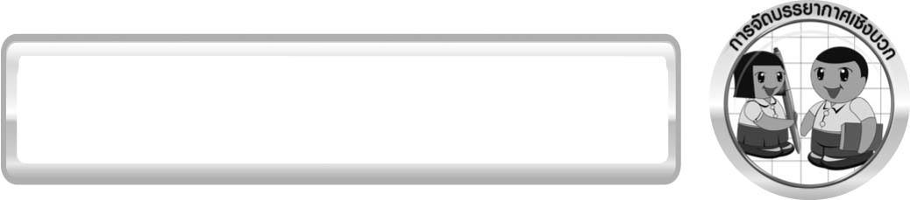
การจัดบรรยากาศเชิงบวก

ครูกระตุ้นให้ผู้เรียนตอบคำถามโดยไม่ต้องกังวลเรื่องถูกผิด ช่วยกันปรับปรุงแก้ไข

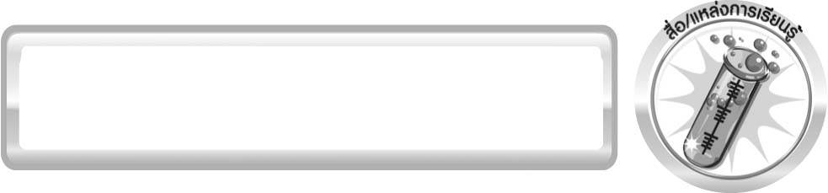
สื่อ/แหล่งการเรียนรู้

1. วีดิทัศน์เรื่องทรัพยากรธรรมชาติ
2. แหล่งเรียนรู้ภายในและภายนอกชั้นเรียน

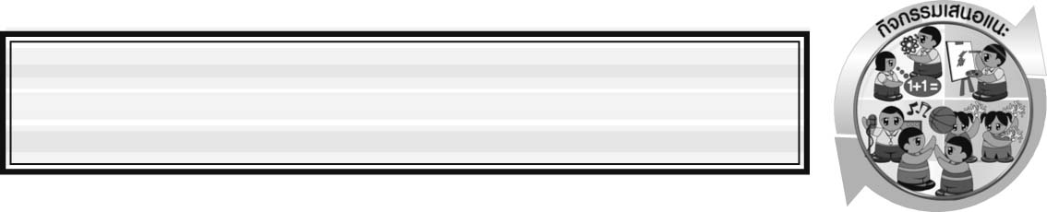

กิจกรรมเสนอแนะ

วิทยาศาสตร์สร้างสรรค์สู่ความเข้าใจอาเซียน
ทุกประเทศในกลุ่มสมาชิกอาเซียนล้วนมีปัญหาขยะ เนื่องจากการเพิ่มขึ้นของประชากร
ซึ่งเป็นปัญหาของโลก คือ ปัญหาขยะล้นโลก
ให้นักเรียนเขียนโปสเตอร์รณรงค์ลดขยะ โดยเป็นความร่วมมือของประชาชนทุกชาติในกลุ่มประเทศสมาชิกอาเซียน

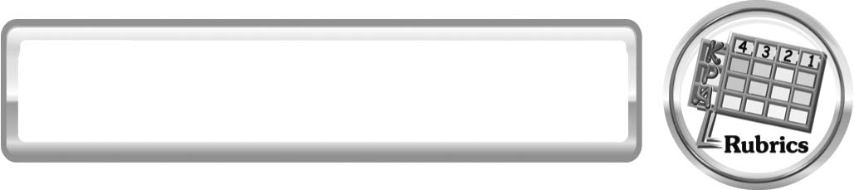
แบบประเมินการเรียนรู้
เกณฑ์การให้คะแนนแบบประเมินการทำโครงงานของนักเรียน
ตัวชี้วัด | ระดับคะแนน
ตัวชี้วัด | 4 | 3 | 2 | 1
1. การวางแผนในการทำโครงงาน | วางแผนในการทำโครงงานอย่างคิดสร้างสรรค์เหมาะสม มีความละเอียด และมีการเชื่อมโยงให้เห็นเป็นภาพรวม แสดงให้เห็นถึงความสัมพันธ์ของวิธีการทั้งหมด | วางแผนที่จะทำโครงงานอย่างคิดริเริ่ม และเหมาะสม มีความละเอียดแต่ไม่มีการเชื่อมโยงให้เห็นเป็นภาพรวม และไม่แสดงให้เห็นถึงความสัมพันธ์ของวิธีการ | วางแผนที่จะทำโครงงานอย่างเหมาะสม แต่ไม่มีความคิดสร้างสรรค์ ไม่มีความละเอียด และไม่มีการเชื่อมโยงให้เห็นเป็นภาพรวม | วางแผนที่จะทำโครงงานตามแบบอย่าง โดยไม่มีความคิดสร้างสรรค์ หรือทำโครงงานตามที่ครูแนะนำ
2. การใช้อุปกรณ์และ/หรือเครื่องมือ | ใช้อุปกรณ์และ/หรือเครื่องมือในการทำกิจกรรมได้อย่างถูกต้องตามหลักการปฏิบัติและคล่องแคล่ว | ใช้อุปกรณ์และ/หรือเครื่องมือในการทำกิจกรรมได้อย่างถูกต้องตามหลักการปฏิบัติ  แต่ไม่คล่องแคล่ว | ใช้อุปกรณ์และ/หรือเครื่องมือในการทำกิจกรรมได้อย่างถูกต้องโดยมีครู หรือผู้อื่นเป็น ผู้แนะนำ | ใช้อุปกรณ์และ/หรือเครื่องมือในการทำกิจกรรมไม่ถูกต้อง และไม่มีความคล่องแคล่ว  ในการใช้
3. การทำกิจกรรมโครงงานตามแผนที่ออกแบบ | ทำกิจกรรมโครงงานตามแผนที่ออกแบบอย่างเป็นขั้นตอนด้วยความคล่องแคล่ว มีการปรับปรุงเป็นระยะ ๆ | ทำกิจกรรมโครงงานตามแผนที่ออกแบบอย่างเป็นขั้นตอน ด้วยความคล่องแคล่ว มีการปรับปรุงบ้าง | ทำกิจกรรมโครงงานตามแผนที่ออกแบบอย่างเป็นขั้นตอน แต่มีการแก้ไขปรับปรุงเป็นระยะบ้าง | ทำกิจกรรมโครงงาน ข้ามขั้นตอนและไม่มีการปรับปรุง
4. การบันทึกผลการทำกิจกรรมโครงงาน | บันทึกผลเป็นระยะอย่างถูกต้อง มีระเบียบ มีการระบุหน่วย มีการอธิบายข้อมูลให้เห็นความเชื่อมโยงเป็นภาพรวม เป็นเหตุ เป็นผล และเป็นไปตามการทำกิจกรรมโครงงาน | บันทึกผลเป็นระยะอย่างถูกต้อง มีระเบียบ มีการระบุหน่วย มีการอธิบายข้อมูลให้เห็นถึงความสัมพันธ์เป็นไปตามการทำกิจกรรมโครงงาน | บันทึกผลเป็นระยะ แต่ไม่เป็นระเบียบ ไม่มีการระบุหน่วย และไม่มีการอธิบายข้อมูลให้เห็นถึงความสัมพันธ์ของการ  ทำกิจกรรมโครงงาน | บันทึกผลไม่ครบ ไม่มีการระบุหน่วย และไม่เป็นไปตามการทำกิจกรรมโครงงาน
5. การจัดกระทำข้อมูลและการนำเสนอ | จัดกระทำข้อมูลอย่างเป็นระบบ มีการเชื่อมโยงให้เห็นเป็นภาพรวม และนำเสนอด้วยแบบต่าง ๆ อย่างชัดเจน ถูกต้อง | จัดกระทำข้อมูลอย่างเป็นระบบ มีการจำแนกข้อมูลให้เห็นความสัมพันธ์ นำเสนอด้วยแบบต่าง ๆ ได้ แต่ยังไม่ชัดเจน | จัดกระทำข้อมูลอย่างเป็นระบบ มีการยกตัวอย่างเพิ่มเติม ให้เข้าใจง่ายและนำเสนอด้วยแบบต่าง ๆ แต่ยังไม่ชัดเจน  และไม่ถูกต้อง | จัดกระทำข้อมูลอย่างไม่เป็นระบบ และมีการนำเสนอ  ไม่สื่อความหมายและ  ไม่ชัดเจน
6. การสรุปผลการทำกิจกรรมโครงงาน | สรุปผลการทำกิจกรรมโครงงาน ได้อย่างถูกต้อง กระชับ ชัดเจน และครอบคลุมข้อมูลจากการวิเคราะห์ทั้งหมด | สรุปผลการทำกิจกรรมโครงงาน ได้ถูกต้อง แต่ยัง  ไม่ครอบคลุมข้อมูลจากการวิเคราะห์ทั้งหมด | สรุปผลการทำกิจกรรมโครงงานได้โดยมีครูหรือผู้อื่นแนะนำบ้างจึงสามารถสรุปได้ถูกต้อง | สรุปผลการทำกิจกรรมโครงงาน ตามความรู้ที่  พอมีอยู่ โดยไม่ใช้ข้อมูลจากการทำกิจกรรม
7. การดูแลและการเก็บอุปกรณ์และ/หรือเครื่องมือ | ดูแลอุปกรณ์และ/หรือเครื่องมือในการทำกิจกรรมโครงงาน มีการทำความสะอาดและเก็บอย่างถูกต้องตามหลักการ และแนะนำให้ผู้อื่นดูแลและเก็บรักษาได้ถูกต้อง | ดูแลอุปกรณ์และ/หรือเครื่องมือในการทำกิจกรรมโครงงาน และมีการทำความสะอาดอย่างถูกต้อง แต่เก็บไม่ถูกต้อง | ดูแลอุปกรณ์และ/หรือเครื่องมือในการทำกิจกรรมโครงงาน  มีการทำความสะอาด แต่เก็บ  ไม่ถูกต้อง ต้องให้ครูหรือผู้อื่นแนะนำ | ไม่ดูแลอุปกรณ์และ/หรือเครื่องมือในการทำกิจกรรมโครงงาน และไม่สนใจ  ทำความสะอาดรวมทั้งเก็บ  ไม่ถูกต้อง
เกณฑ์การให้คะแนนแบบประเมินการจัดกระทำและนำเสนอแผนภาพ
ตัวชี้วัด | ระดับคะแนน
ตัวชี้วัด | 4 | 3 | 2 | 1
การจัดกระทำและนำเสนอแผนภาพ | จัดกระทำแผนภาพอย่างเป็นระบบ และนำเสนอด้วยแบบที่ชัดเจน ถูกต้อง ครอบคลุมและมีการเชื่อมโยงให้เห็นเป็นภาพรวม | จัดกระทำแผนภาพอย่างเป็นระบบ มีการจำแนกข้อมูลให้เห็นความสัมพันธ์และนำเสนอด้วยแบบที่ครอบคลุม | จัดกระทำแผนภาพได้มีการยกตัวอย่างเพิ่มเติม และนำเสนอด้วยแบบต่าง ๆ แต่ยังไม่ครอบคลุม | จัดกระทำแผนภาพอย่างไม่เป็นระบบและนำเสนอไม่สื่อความหมาย และ  ไม่ชัดเจน

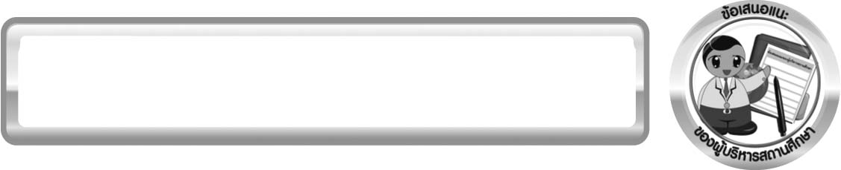
ข้อเสนอแนะของผู้บริหารสถานศึกษา

______________________________________________________________________________
________________________________________________________________________________________________________________________________________________________________________________________________________________________________________________________________________________________________________________________
______________________________________________________________________________
________________________________________________________________________________________________________________________________________________________________________________________________________________________________________________________________________________________________________________________
______________________________________________________________________________
________________________________________________________________________________________________________________________________________________________________________________________________________________________________________________________________________________________________________________________
______________________________________________________________________________
________________________________________________________________________________________________________________________________________________________________________________________________________________________________________________________________________________________________________________________
____________________________________________________________________________________________________________________________________________________________

ลงชื่อ__________________________ (ผู้บริหารสถานศึกษา)
(__________________________)
_________/________/________

บันทึกหลังการสอน

ผลการจัดการเรียนการสอน
______________________________________________________________________________
____________________________________________________________________________________________________________________________________________________________
______________________________________________________________________________
____________________________________________________________________________________________________________________________________________________________
______________________________________________________________________________

ปัญหา/อุปสรรค
______________________________________________________________________________
____________________________________________________________________________________________________________________________________________________________
______________________________________________________________________________
____________________________________________________________________________________________________________________________________________________________
______________________________________________________________________________

แนวทางแก้ไข
______________________________________________________________________________
____________________________________________________________________________________________________________________________________________________________
______________________________________________________________________________
____________________________________________________________________________________________________________________________________________________________
______________________________________________________________________________

ลงชื่อ__________________________(ผู้บันทึก)
(__________________________)
_________/________/________

